K1R11/6N-230C3

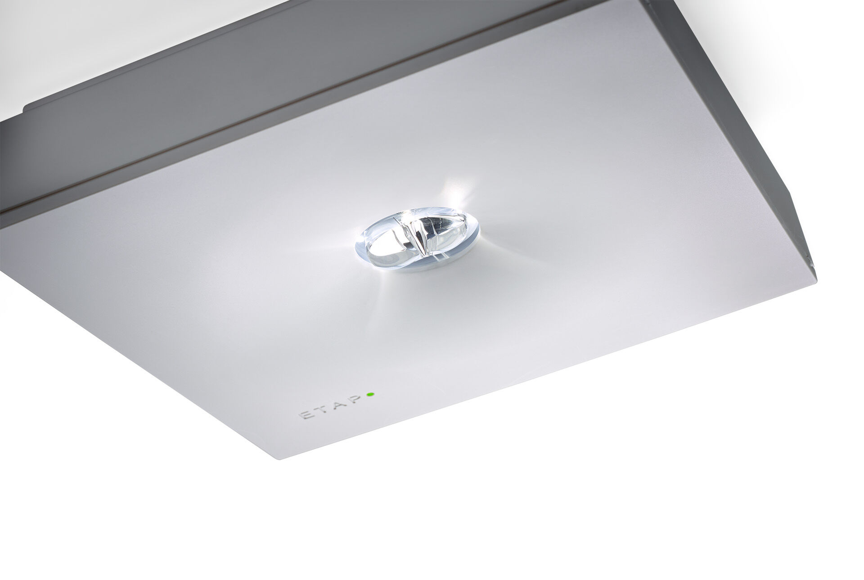
Alumbrado de emergencia cuadrado para vías de evacuación. Montaje adosado. Centralizada. Dimensiones: 152 mm x 152 mm x 38 mm. Carcasa de policarbonato, con óptica de aspecto empotrado, apertura sin tornillos, conexión eléctrica automática, terminales de cable sin tornillos (hasta 2.5mm²), accesorios opcionales para empotrar, 4 de salidas precortadas de Ø13mm. Distribución de la luz concentrada, adecuada para montaje en altura o iluminación de escalera. Lumen emergencia: 550 lm. Consumo de energía: 7.9 W. Interdistancia vía de evacuación: A una altura de montaje de 2.8 m, la iluminancia en suelo es 1 lux con una interdistancia (b) de 11.7 m. Interdistancia vía de anti pánico: A una altura de montaje de 2.8 m, la iluminancia en suelo es 1 lux con una interdistancia (b) de 8.4 m. A una altura de montaje de 2.8 m, la iluminancia en suelo es 0.5 lux con una interdistancia (b) de 9.6 m. Tensión: 220-230V. Contiene módulo de comunicación MSÜ3 direccionable para uso con baterías centralizadas. Clase de aislamiento: clase II. Seguridad fotobiológic IEC/TR 62778: >1m RG1 ; <1m RG2. Policarbonato resistente a impactos carcasa, RAL9003 - blanco señales. Grado de protección IP: IP42. Grado de protección IK: IK04. Comprobación del filamento: 850°C. 5 años de garantía en luminarias, fuente de luz, controlador y la batería. Certificaciones: CE, ENEC. La luminaria ha sido desarrollada y producida según la norma EN 60598-1 en una empresa certificada ISO 9001 e ISO 14001.

